Opposition à la demande de permis d'environnement pour le complexe routier Ring x A201 avec le numéro de projet 2023103902

Cher,

Par cette lettre, je dépose une objection au permis d'environnement pour le complexe de circulation Ring x A201 pour la reconstruction du carrefour des turbines R0 x A201, E19, E40, E411 et la Woluwelaan (R22), la déconnexion définitive de Zaventem de la Woluwelaan. , la reconstruction de l'A201, le réaménagement du rond-point Strabet, le tracé de la piste cyclable F201 et la mauvaise adéquation des la Cité Rouge, l'impact de la mobilité, l'échelle, l'utilisation de l'espace, les éléments visuels-formels, les aspects culturels et historiques, le relief du sol et les aspects nuisances, la santé, la jouissance et la sécurité en général de ce projet sur les habitants de la Red Cité et toutes les personnes qui vivent, travaillent et font des affaires à Zaventem et à l'aéroport. Ainsi que les personnes qui viennent nous rendre visite : amis, famille et connaissances.

Général

1) Circulation routière

L'impact de la mobilité et l'impact sur les personnes et l'environnement ont été sous-estimés et n'ont pas fait l'objet de recherches suffisamment approfondies.

1.1. La démarcation entre la zone de projet et de recherche est trop limitée.
Dans la situation de référence 2030, cela se limite à la jonction R0 x A201. Les points suivants ne sont pas inclus à tort :
• La part du transfert modal n'est pas claire, ce qui a été inclus dans la période de référence (objectif de transfert modal du Plan de politique aérienne de la Flandre 2030 pour le Rand flamand et Bruxelles : 50/50 d'ici 2030 et pour l'aéroport de Bruxelles, il s'agit de 50/50 d'ici 2030). 2040).
• La part des scénarios de croissance de Brussels Airport : ce qui est important pour le trafic sur l'A201
• Il existe une différence d'effets entre les simulations micro et macro et les comptages effectifs du trafic routier sur l'A201, entre les résultats de l'EIE pour cette demande et l'EIE pour le repermis du tronçon 57 de la Société de l'Aéroport de Bruxelles.
• La part de la croissance démographique de Zaventem et de son agglomération
• La durée de fonctionnement et la fréquence du tramway de l'aéroport, du tramway périphérique et des transports publics ont un impact sur les carrefours Olmenstraat/L. Da Vincilaan et Techniques
• La fluidité du trafic et le contrecoup du trafic routier sont attendus à trois endroits où le trafic était auparavant continu : transformation d'un rond-point en un carrefour avec feux de circulation (Olmenstraat/L. Da Vincilaan), carrefour sans feux de circulation en carrefour avec feux de signalisation Technics et le SPI disposent de 8 feux tricolores avec une commande triphasée, alors que le nœud turbine n'avait pas de feux tricolores. Tout cela entraîne un contrecoup de la circulation routière au R0, dans toutes les directions sur Olmenstraat et L. Da Vincilaan ainsi qu'au rond-point de Strabet en raison de la courte distance entre le carrefour Technics et le rond-point de Strabet.
• La Woluwelaan entre la Hector Henneaulaan et l'A201 (Zaventem) traite entre 37.880 et 40.000 véhicules chaque jour et la zone entre le carrefour Kraainem et Machelen traite moyenne entre 160.000 et 190.000 (Centre flamand du trafic, 2022). Les segments routiers les plus fréquentés du R0 vont de Machelen à Zaventem et de Zaventem à Machelen. En outre, la zone située entre l'avenue Hector Henneau en direction de l'A201 et l'entrée de l'A201 en direction de R0 et E19. En outre, en 2022, il y a eu 4% de trafic en moins et 6,8% de trafic automobile en moins sur les routes flamandes depuis 2019, l'année de trafic la plus chargée avant le corona.
• Déconnexion de la R22 du Ring R0, avec déconnexion éventuelle tant au niveau de la Hector Henneaulaan qu'à la nouvelle jonction R0 x A201 (SPI) et coupure brutale de la R22 à. la jonction R0 x A201 entre Zaventem et Diegem-Centrum.
• L'alternative via la Belgicastraat est inacceptable. La Jan Vandamstraat jusqu'à la Belgicastraat est déjà saturée aux heures de pointe. Les temps d'attente sont très longs aux feux de la Belgicastraat et de la Henneaulaan. Ces situations vont encore s'aggraver avec le projet de la Grote Kloosterstraat et la renaissance du Keiberg à l'avenir.
• Les alternatives pour déconnecter le R22 de la jonction R0 x A201 sont également inacceptables.

• La liaison supplémentaire qui existe actuellement via la R22 entre le nord et le sud de Zaventem disparaîtra, imposant une charge supplémentaire au centre du village de Zaventem. L'alternative via l'A201 SPI vers R0/E19 puis vers la voie parallèle jusqu'à l'intersection de Machelen pour rejoindre la R22 n'est pas une alternative à la coupe dure entre Zaventem et Diegem-Centrum. Cela garantit que davantage de trafic souhaite atteindre la R22 via le rond-point Strabet via le centre du village de Zaventem. Il est certes important d'éloigner autant que possible toute circulation du rond-point du Strabet pour éviter un blocage. En conséquence, le centre du village de Zaventem sera en outre chargé d'un trafic supplémentaire qui se dirigera vers Diegem-Centrum via Olmenstraat, Nieuwe Zaventemsesteenweg ou Zaventemsesteenweg, Haachtsesteenweg.
• L'arrivée et le départ de Diegem-Centrum ne sont possibles que via le R22B, qui rejoint le R0 en direction de l'avenue Hector Henneaulaan et continue également jusqu'à l'avenue Hector Henneaulaan (Zuid-Zaventem). La zone d'affaires située entre Diegem R22B et Drie Eiken, Hector Henneaulaan est déjà saturée en termes de trafic et il n'y a pas de passage aux heures de pointe du matin et du soir. Il est inacceptable d’ajouter du trafic supplémentaire à partir de la Woluwelaan. Cela signifie un embouteillage.
- L'effet sur le trafic routier sur l'A201 en raison de l'entrée et de la sortie directes de L. Da Vincilaan vers l'A201 du côté sud et quel sera l'impact sur le demi-tour avant le rond-point de Strabet n'est pas clair.
• En cas d'urgence, il n'y aura plus de bande d'arrêt d'urgence sur la SPI ou le long de l'A201, qui
gênerait gravement la circulation en cas d'accident ou d'incident. La circulation traverse la SPI, ce qui augmente les risques d'accidents de la route. Lors de l’escorte d’un chef d’État ou de gouvernement, toutes les directions de circulation doivent être fermées simultanément. l'intersection, ce qui n'est pas le cas au niveau du nœud turbine. En cas d'accident avec une voiture électrique à une intersection ou le long de l'A201, la voiture ne peut pas être remorquée car une batterie chauffée pourrait brûler ou exploser. Une voiture électrique en feu doit soit brûler, car une voiture électrique doit être refroidie dans un récipient contenant de l'eau.
• Il y a plus de zones de tressage sur l'A201 en raison de l'entrée et de la sortie directes sur l'A201 et du demi-tour avant le rond-point Strabet, ce qui compromet la fluidité du trafic et la sécurité routière. Surtout aux heures de pointe du matin et du soir.

- • En raison du tunnel de tram (bus) sous et le long de l'A201, une voie de circulation routière en direction de Diegem sera perdue sur la Ringlaan. En cas d'accident ou d'incident de la circulation sur l'A201 entre le rond-point Strabet et le R0, il n'existe plus de voie d'évacuation pour la circulation routière via la Ringlaan en direction de Diegem-Lo. La circulation doit alors faire ¾ autour du rond-point Strabet, ce qui bloque complètement toutes les directions de circulation à partir du rond-point Strabet et donc la circulation vers et depuis l'aéroport ainsi que vers et depuis Zaventem est complètement bloquée. C'est inacceptable.
- • Si le Ringlaan, l'A201 ainsi que les ronds-points Strabet et Vilvoordelaan sont fermés, la voie d'évacuation via la Toekomststraat et la Bosstraat sera également fermée si elles sont fermées en raison de la construction de la piste cyclable F201. Cela s'est produit lorsque le gazoduc moyenne pression de Fluxys a été touché en 2015. La circulation a dû être inversée sur l'A201. Cela sera-t-il également possible sur la SPI ? La circulation est venue de tous côtés via la Toekomststraat et la Bosstraat pour déposer les voyageurs au plus près afin qu'ils puissent se rendre à l'aéroport à pied avec leurs chariots. Les voyageurs ont escaladé le mur de soutènement dans la Bos-en Toekomststraat pour se rendre à pied à l'aéroport. C'est également une raison pour ne pas fermer la Bosstraat et la Toekomststraat, afin de bloquer toutes les voies d'évacuation en cas d'incident.
- • Il n'existe aucune alternative acceptable pour ouvrir le trafic routier vers et depuis le nord de Zaventem et la R22. Pour la qualité du trafic, la fluidité et la prévention du trafic de transit à travers les centres villageois de Zaventem et Sint-Stevens-Woluwe, il est nécessaire que le nouveau pont de la Hector Henneaulaan reste relié à la R22 via la voie parallèle à côté du Ring. et qu'il y a du trafic à partir du nouveau carrefour R0 x A201, qu'il y aura une connexion via la voie parallèle avec la R22 pour Diegem-Centrum. Sinon, tout ce trafic passera par le centre du village de Zaventem et via le rond-point du Strabet. Cela compromet l'accessibilité de l'aéroport et de Zaventem et entraîne des embouteillages à Zaventem, à l'aéroport et dans notre région.
- • Que se passe-t-il si les feux tricolores sont défectueux sur le SPI ? Puis-je retourner au SPI en cas d’urgence ? Un carrefour en étoile n'a pas été étudié, bien qu'il présente les avantages d'un flux de circulation continu avec moins d'espace occupé que le carrefour à turbine.

Cela rend impossible une évaluation correcte de l'impact de la mobilité mondiale et de l'impact sur les personnes et l'environnement pour Zaventem, avec une population de 36 408 habitants (Statbel, 2023), ce qui signifie que des conséquences importantes et inacceptables pour les personnes et l'environnement peuvent être attendues. .

L'effet du trafic routier sur l'A201 peut être considéré comme -3 (MER re-permit section 47 Brussels Airport Company, Synthèse 16-8) et dans le MER pour cette application le débit est absolu sur le réseau routier sous-jacent pendant l'exploitation de l'A201. circulation automobile, noté -2 (MER, p. 520)

Objection:
- La R22 doit rester reliée aussi bien à la Hector Henneaulaan (nouveau pont) qu'au SPI R0 x A201 via la voie parallèle à côté de la R0, cela vaut également pour la circulation routière à Zaventem et à Diegem-Centrum. Il n'existe pas de bonne alternative acceptable au trafic routier pour le tronçon dur près de Zaventem et entre Zaventem et Diegem-Centrum. Cela contribue à la congestion du trafic à Zaventem, car davantage de trafic interurbain et local passera par les centres des villages de Zaventem et Sint-Stevens-Woluwe et entraînera une surcharge de l'Olmenstraat, qui n'est pas adaptée pour gérer tout ce trafic venant de la R22 vers Nieuwe Zaventemsesteenweg, Haachtsesteenweg jusqu'à Diegem-Centrum via la R22.

- Pour la sécurité routière, la fluidité du trafic et pour réduire les nuisances sonores du trafic routier, il est nécessaire que des régimes de vitesse soient appliqués sur l'ensemble de la zone allant de la jonction R0 x A201 au rond-point Strabet. Ceci est également important à l'angle de la Bosstraat-Toekomststraat avec une distance très limitée de 0,5 mètre par rapport à l'A201, sinon cela mettrait en danger les personnes et les cyclistes lorsqu'ils utilisent la bande d'arrêt d'urgence comme voie.

- Le mur de soutènement existant le long de l'A201 à la forêt au-delà de l'angle de la Bosstraat-Toekomststraat doit être préservée pour des raisons de sécurité routière.

De l'EIE du tronçon 57 de Brussels Airport Company, une mesure d'atténuation a été proposée pour l'installation d'un mur antibruit d'au moins 6 mètres de haut le long de l'A201 à proximité des zones résidentielles Rode Cité et Witte Cité car le trafic le long de l'A201 augmentera vers l'avenir, ce qui provoque des nuisances sonores supérieures à 10 dB(A). (MER BAC, Synthèse 16-14 et Synthèse 16-7) Le tracé de l'autoroute cyclable F201 dans cette application émet l'hypothèse de la possibilité pour BAC de prendre des mesures de réduction du bruit. Une coordination est nécessaire avec BAC, la municipalité, l'association professionnelle et l'Agence des routes et de la circulation pour ajuster les plans afin qu'il y ait de la place pour l'installation d'un mur antibruit d'au moins 6 mètres de hauteur le long de l'A201. la Rode Cité et la Witte Cité . Pour cela, nous nous référons à la proposition de modification du tracé de l'autoroute cyclable F201.

Réaménagement de l'A201 en boulevard européen avec plantation d'une rangée d'arbres de part et d'autre de l'A201. Aucune objection le long du côté nord de l'A201 (tramway de l'aéroport). Cependant, le long du côté sud de l'A201, car aux endroits les plus critiques en termes de pollution sonore due au trafic routier, l'espace disponible est déjà insuffisant pour installer des écrans antibruit et planter des arbres. Une rangée d'arbres peut être plantée le long du côté sud de l'A201, à condition que l'installation d'un mur antibruit ne soit pas hypothéquée. Nous demandons que cela soit inclus dans les conditions du permis et que les plans soient adaptés en conséquence.

Pour la reconstruction de l'A201, nous demandons d'utiliser un asphalte insonorisante le moins bruyant, ce qui assure une réduction du bruit à la source de -3 à -6 dB(A) et le rond-point Strabet à la place du béton, ce qui est facile pour les l'exploitation doit également être construite avec un asphalte insonorisant d'au moins -3 dB(A). Lors de la construction du viaduc, du complexe d'entrée et de sortie et du rond-point Strabet en 1994-1995, de l'asphalte murmuré a également été utilisé pour réduire le bruit afin d'obtenir une réduction de -3 dB(A). Compte tenu de la proximité des habitations, le béton peut entraîner des perturbations supplémentaires du sommeil et des nuisances sonores supplémentaires, ce qui met à mal le principe de statu quo et le principe de précaution.

- Nous proposons également de tester l'impact sur la fluidité du trafic dans et autour de Zaventem avec un montage test dans lequel la Woluwelaan est déconnectée du Ring au niveau de l'avenue Hector Henneaulaan et de la jonction turbine R0 x A201 et de la tranchée dure entre Zaventem -Noord et Diegem-Centrum, que des feux de circulation seront installés au carrefour des turbines et que des feux de circulation seront placés à l'intersection Olmenstraat/L. Da Vincilaan et au carrefour Technics (usine de combustion), qui fonctionnent en fonction de la fréquence et de la durée du tramway de l'aéroport et du bus périphérique (tram). De cette façon, la situation existante peut être vue là où des problèmes surviennent et les ajustements peuvent être inclus dans la préparation des plans finaux.

- Proposition de changement de tracé de l’autoroute cyclable F201
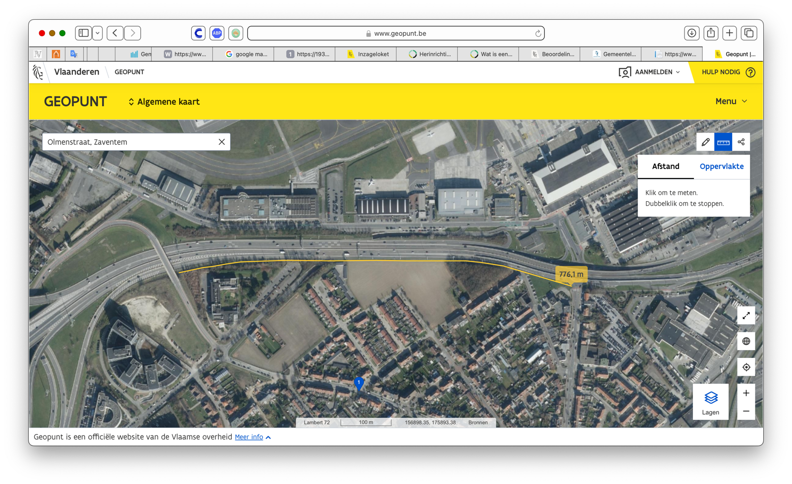
Figuur. Tracé tel que proposé dans la demande pour l’autoroute cyclable F201 (Geopunt Vlaanderen)

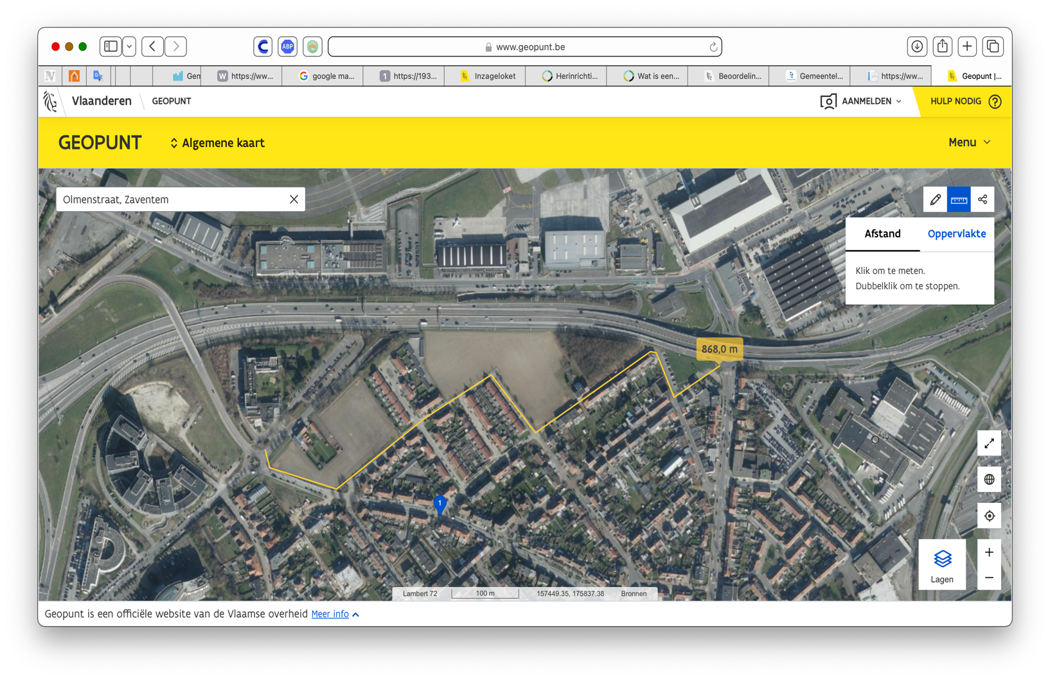
Figuur. Proposition de nouveau tracé de la rue cyclable F201 (Geopunt Vlaanderen)

2.1. proposition de nouveau tracé F201 à travers la rue cyclable

Pour l'accès multimodal à l'aéroport, il est prévu de construire un réseau d'installations cyclables reliées entre elles. L'aéroport est accessible à vélo via le FR20 (Brucargo Airport Ring), qui relie les zones d'activités le long de la Ringlaan (côté Technique) et le côté nord de l'A201. Dans la présente demande, une connexion est prévue entre la F201 et la FR20 qui relie la Nieuwe Zaventemsesteenweg à Diegem-Lo. Le F201 sera également relié au F3 Louvain-Bruxelles du côté sud de l'aéroport. Il existe déjà un accès vélo à l'aéroport via la FR20 et la F201 en est un accès supplémentaire. La FR20 sera également reliée à la F201 du côté sud de l'A201, juste après le rond-point Strabet.

Il y a un projet de changement d'itinéraire pour la F201 qui signifie une situation gagnant-gagnant pour tout le monde, avec beaucoup moins d'espace occupé par des espaces ouverts et non pavés dans la seule zone tampon entre l'A201, l'aéroport et la zone résidentielle de Rode et Witte. Cité à Zaventem a moins d'impact sur les personnes et l'environnement, est plus sûre et s'intègre bien dans l'espace.

• Il renforce la biodiversité, l'espace ouvert pour l'infiltration et le tamponnage de l'eau, il se connecte au parc récréatif qui sera construit à proximité. la nouvelle jonction R0 x A201. En raison de l'accès limité à l'Olmenstraat depuis la Leerlooierijstraat, il n'est pas possible de construire une piste cyclable le long de cet axe de circulation très fréquenté.

• Compte tenu de l'étude de transfert modal réalisée dans le cadre de l'EIA BAC pour la reconduction des activités aéroportuaires, il est clair que de nombreux voyageurs se rendent à l'aéroport à pied. De plus, il y a beaucoup de Zaventemiens qui travaillent à l'aéroport, il est important de faciliter ce report modal pour les Zaventemois, aussi bien à pied qu'à vélo. En raison de l'ouverture de la Woluwe, la nappe phréatique baissera jusqu'à -2,5 mètres dans la zone du projet et ses environs.

• Compte tenu du fait qu'il existe un site de captage d'eau souterraine chez Sabena Technics à 100 mètres de Rode Cité, il est important que le niveau de la nappe phréatique reste autant que possible au même niveau. De plus, les travaux de terrassement peuvent causer des dommages aux habitations en raison de fissures, de fissures et d'affaissements dus à l'effet éponge du sol et plus particulièrement aux vieilles maisons de la Toekomststraat qui ont presque 100 ans et dont les fondations ne sont pas protégées. Cela constitue également une menace pour la forêt biologiquement précieuse, qui est une forêt de compensation qui a été plantée en 1996 par les écoliers de Zaventem lors de la reconstruction de l'intersection de l'A201 avec la Vilvoordelaan. et hors routes, des sorties et le rond-point Strabet ont été construits pour faire face à la forte augmentation du trafic due à la croissance de l'aéroport dans les années 1990. A cet effet, des arbres ont été abattus et pour compenser, la forêt a été plantée, ce qui dure aujourd'hui 28 ans. vieux.

• Une riche biodiversité a désormais émergé avec des hérissons, des oiseaux, des fouines et des écureuils. Une haie autour de la forêt offre une protection supplémentaire contre la pollution lumineuse et davantage d'abris pour les animaux qui vivent dans la forêt. Il y a toujours eu de la verdure entre la forêt et la place (Bosstraat/Tuinwijkstraat/A201 et Vilvoordelaan) et il existe un lien écologique pour les animaux depuis plus de 60 ans.

- La maison des hirondelles qui a été installée en 2018 pour relocaliser la maison martin sera retenue par notre proposition.

- La construction d'un tournant pour voitures dans la Toekomststraat garantit la suppression des racines des autres arbres, en raison du compactage du sol, combinée à l'abaissement de la nappe phréatique due au drainage permanent de l'embouchure de la Woluwe et à la proximité de l'extraction des eaux souterraines de Sabena Technics réduit la nutrition et l'eau, ce qui affecte la santé des arbres biologiquement précieux, ce qui peut causer des dommages environnementaux évitables. Les arbres affaiblis et malades peuvent alors tomber, ce qui n’est pas prévu.

- Il est possible d'éviter que la Toekomststraat et la Bosstraat soient en outre fermées à côté de la Tuinwijkstraat. Ce qui réduit considérablement la jouissance des rues qui existent depuis 1925 !

- • Il garantit un accès facile aux services de sécurité et de secours car il augmente la distance d'approche de 420 mètres en faisant un détour, et il n'y a pas de place pour que les services de secours puissent travailler rapidement et sans problème si quelqu'un doit être évacué par une fenêtre du 1er étage. avec le camion échelle. Par ailleurs, plusieurs véhicules participent à une intervention : camion pompe, SMUR, ambulance, police.

- • De plus, parce qu'elles sont situées parallèlement à l'A201, la Toekomststraat et la Bosstraat, comme la Ringlaan, constituent une voie d'évacuation importante pour le trafic routier en cas d'incident à l'aéroport ou aux alentours.

- • Laisser ouvertes toutes les voies d'évacuation est fondamental pour mieux anticiper les incidents. En 2015, le gazoduc moyenne pression de Fluxys a été endommagé lors de travaux. bâtiment 25. Un périmètre de sécurité de 50 mètres a été établi, fermant le Ringlaan, le rond-point Strabet, la Vilvoordelaan et l'A201. Les voyageurs ont escaladé les garde-corps et le mur de soutènement avec leurs chariots et se sont rendus à pied à l'aéroport via la Toekomststraat et la Bosstraat pour ne pas rater leur vol. Les taxis et autres véhicules essayaient de déposer leurs clients le plus près possible de l'aéroport et ils arrivaient de toutes les directions vers la Toekomststraat. La perturbation a duré toute une journée. La police a ensuite inversé la circulation sur l'A201. Les voies d'évacuation du trafic routier doivent rester en place pour éviter que le rond-point du Strabet ne reste bloqué et ainsi ne pas compromettre la circulation vers et depuis l'aéroport et Zaventem. Cela s'inscrit dans une garantie de facilité d'accès à l'aéroport pour les services de sécurité et de secours. Il y a eu d'autres incidents impliquant des incendies volontaires et des fermetures d'accès à l'aéroport, au cours desquels le maire Vermeiren a tenté de calmer l'ambiance. Les pompiers ont dû passer par la Ringlaan car le rond-point Strabet, l'A201 et la Vilvoordelaan étaient délibérément bloqués par des agriculteurs en colère. Blocus par des chauffeurs de taxi en colère et des fusillades avec la police.

- • Le tracé proposé pour la F201 est situé en bordure de l'agglomération de Zaventem, tandis que le changement de tracé proposé pour la F201 rendra également Zaventem plus accessible à pied et à vélo. De plus, cet itinéraire garantit qu'il ne se fait pas au détriment d'une bonne infrastructure piétonne. La piste piétonne et cyclable depuis la Vilvoordelaan le long de l'A201 en direction du terminal de l'aéroport est la plus ancienne voie piétonne menant à l'aéroport et date de 1957, la piste cyclable date de 1995. L'étude de report modal de Brussels Airport Company montre qu'une grande partie des voyageurs se rendent à pied à l'aéroport. La largeur libre du parcours pédestre est de préférence de 1m80 car les voyageurs et le personnel navigant sont sur la route avec leurs chariots. De nombreux habitants de Zaventem travaillent également à l'aéroport et dans les quartiers résidentiels voisins. En améliorant à la fois les infrastructures cyclables et les infrastructures piétonnes, le transfert multimodal est mieux facilité pour les habitants de la Région de Bruxelles-Capitale, les habitants de Machelen et de Zaventem. Le sentier piétonnier de la Bosstraat, qui dispose désormais d'un large itinéraire de marche confortable d'au moins 1,80 m et de 2,30 m dans le virage, peut être conservé par notre rue cyclable. Il est également proposé de conserver le chemin piétonnier dans la partie sans issue de la Tuinwijkstraat, le chemin pavé en béton qui se transforme en pierre concassée semi-pavée en tant que chemin piétonnier séparé et de le compléter par une connexion à la Vilvoordelaan. La Tuinwijkstraat étant une rue cyclable, le cycliste bénéficie également de plus de confort grâce à sa largeur et elle se connecte en douceur à la piste cyclable de la Vilvoordelaan, où le cycliste peut choisir de se diriger vers l'aéroport ou vers Zaventem-Centre. Dans la proposition actuelle, tout cela vise unilatéralement à ouvrir l’aéroport. Il y a donc encore une situation gagnant-gagnant à réaliser ici. Un sentier séparé suffisamment large et une large rue cyclable sont perçus comme plus agréables tant par les cyclistes que par les piétons.

- • Cette proposition de modification du tracé de la F201 signifie que moins d'expropriations doivent avoir lieu. En outre, il y aura une solution supplémentaire pour l'Olmenstraat avec un accès limité où il n'y a pas de place pour construire une piste cyclable.

La construction du tracé actuel de la F201 s'accompagne de conséquences inacceptables qui n'ont même pas été soigneusement et complètement cartographiées et il existe une alternative qui s'inscrit dans une bonne planification spatiale.

En construisant une rue cyclable via la Rode Cité entre les axes principaux Olmenstraat (N262a) et Vilvoordelaan (N262), le nord de Zaventem sera mieux accessible en vélo. Par analogie avec la Sint-Stefaanstraat à Sint-Stevens-Woluwe, une rue cyclable est une bonne alternative, gagnant-gagnant pour toutes les parties. Connexion à l'installation cyclable en cours de construction à le pont Diegem-Lo et à côté du Novotel, une liaison cyclable peut être construite à côté du sentier piétonnier dans l'Olmenstraat, de L. Da Vincilaan à Leerlooierijstraat, où la rue cyclable continue via Invalidenlaan, Toekomststraat, Bosstraat et Tuinwijkstraat.

La rue cyclable peut également être étendue en une zone cyclable pour l'ensemble du quartier résidentiel de Rode Cité.

2.1.1. La rue cyclable peut être étendue en zone cyclable Rode Cité :
- Promouvoir une Rode Cité à circulation apaisée en élargissant la zone d'exclusion de la circulation locale pour toutes les rues de Rode Cité
- Harmonisation du régime de vitesse à 30 km/h dans toutes les rues de Rode Cité (par exemple Bosstraat à 30 km/h et Toekomststraat à 50 km/h...)
- Il y a déjà une restriction sur les transports lourds dans la Cité Rouge
- Application de la politique de stationnement et exclusion du trafic local afin que la Rode Cité reste calme et qu'aucun piéton ne vienne se garer alors qu'il doit effectivement se garer à l'aéroport. Une pression encore plus forte sur le stationnement est attendue en raison du basculement multimodal (station de tramway Technics : pas de stationnement, places de stationnement qui disparaîtront chez Abelag Aviations en raison de la suppression de la rue frontalière).

2.1.2. adaptabilité spatiale
Le tracé proposé de la F201 est bien adapté à l’aménagement du territoire, avec une amélioration des infrastructures cyclables et piétonnes. Au lieu d'aménagements cyclables au détriment des aménagements piétonniers.

2.1.3. prise d’espace et utilisation de l’espace
Beaucoup moins d’espace non pavé est occupé et l’utilisation de l’espace est durable et écologique. Il favorise et facilite la marche et le vélo depuis et vers l'aéroport et les zones d'affaires voisines et le centre de Zaventem. Il faut moins d’expropriations. Du fait de l'éloignement plus important des cyclistes par rapport à l'A201, ils respirent 2 à 4 fois moins de pollution de l'air et c'est également plus agréable en termes de nuisances sonores. L'aire de jeux de la Bosstraat (Plan d'aménagement du territoire communal Zaventem, 2015) et la zone de loisirs voisine du Bos, la voie de service et la petite place (aire de jeux) seront conservées. Les enfants disposent encore d'un espace pour jouer. Dans la voie de desserte entre le Bois et l'A201, il y a toutes sortes de services publics qui n'ont pas besoin d'être déplacés : armoires haute tension, collecteurs d'égouts de l'aéroport, problèmes d'égouts au rond-point de Vilvoordelaan et Strabet et à l'angle de la Toekomststraat et Bosstraat.

2.1.4. impact sur la mobilité
L’impact mobilité n’a pas été étudié pour la Rode Cité. Grâce à la proposition d'un itinéraire gagnant-gagnant en tant que rue cyclable/zone cyclable, Rode Cité présente l'avantage qu'aucune rue supplémentaire qui existe depuis 1925 ne doit être fermée : Toekomststraat et Bosstraat. Aucune perte de places de stationnement

2.1.5. aspects nuisibles
Il n’y a pratiquement pas d’aspects gênants. Le plus important est l'harmonisation du régime de vitesse dans la Cité Rouge, l'élargissement de la circulation locale exceptionnelle pour favoriser la tranquillité de circulation dans la zone résidentielle, le respect de la politique de stationnement et la circulation locale exceptionnelle pour favoriser le report modal et réduire la pression de stationnement. . L'écosystème forestier n'est pas affecté, la biodiversité est préservée, les hérissons, les écureuils, les fouines et les oiseaux (geai, buse, pie, etc.) ne sont pas dérangés dans leur habitat. Il n'y a pas besoin de zone de retournement dans la Toekomststraat, ce qui signifie que la forêt ne doit pas être défrichée et que les racines des arbres restants ne reçoivent pas d'eau ou de nourriture en raison du compactage du sol et ne s'affaiblissent donc pas. Pas d'affaissement de la zone de virage, pas de virage des véhicules devant la porte d'entrée, le quartier résidentiel reste plus accessible si un gros camion doit livrer des marchandises.

2.1.6. sécurité en général
Aucune rue ne doit être fermée, il n'est donc pas nécessaire de faire un détour et les services de sécurité et d'urgence n'ont pas besoin de faire un détour de 420 mètres pour atteindre la maison située Toekomststraat 88 à Zaventem. Il y a un contrôle social dans le quartier, ce qui est plus agréable pour les cyclistes et encourage également le vélo. Il y a un bon éclairage et la piste cyclable est facile à entretenir et à nettoyer. C'est également plus facile pour saupoudrer du sel sur la neige ou la glace sans nuire à la nature de la forêt, avec moins de feuilles des arbres dans la rue cyclable. En cas d'urgence, la victime peut être secourue plus rapidement. Aucun utilitaire ne doit être réinstallé ou déplacé. Il y a plus d'espace à Air Parking, ce qui signifie qu'un sentier piétonnier suffisamment spacieux peut être construit et que l'infrastructure cyclable est également plus lisible et moins complexe pour les cyclistes.

- Ouvrir/décuiser le Woluwe

Lors de l'ouverture de la Woluwe et du méandre de la rivière, il est important que toutes sortes de substances nocives, toxiques et cancérigènes soient libérées en raison de l'énorme changement de relief et de l'excavation d'une vaste zone de sol contaminé. La base de données de l'OVAM montre clairement qu'il existe une forte pollution historique et récente des sols à Zaventem en raison de la pollution industrielle historique et actuelle due au trafic routier et aéroportuaire.

Positif pour fournir plus de volume tampon et de capacité d'infiltration en installant 10 bassins tampons et d'infiltration supplémentaires

Mesure complémentaire en phase de construction : modification du relief et construction de murs en terre
Compte tenu de la forte pollution atmosphérique déjà présente dans la zone en raison du trafic routier et de l'aéroport, il existe des valeurs élevées de particules (PM2,5 et PM10) et de particules ultrafines (UFP) qui dépassent les valeurs des avis sanitaires. de l'Organisation Mondiale de la Santé. Le sol est également contaminé par des PFAS, avec des niveaux très élevés à certains endroits. Lors du creusement des sols contaminés pour réaliser le changement de relief et pour les zones de stockage avec terre et murs de terre (5m de hauteur), nous demandons qu'elles soient recouvertes de toiles pour éviter les poussières et poussières ultrafines, mais aussi les PFAS et autres substances nocives, du vent vers les zones résidentielles voisines.

Le sol est fortement contaminé avec des valeurs nettement supérieures aux normes de qualité environnementale (MKN et Vlarebo), ce qui signifie qu'ils sont nocifs pour l'homme et l'environnement. (PFAS, Arsenic, Nickel, Plomb, Mercure, Zinc, Cuivre, Chrome, nitrate, phosphore, benzo(a)pyrène, HAP, BTEX, VOCI, huiles minérales, etc.).

• Phase de construction:
Nous demandons que les pieux vibro qui servent de fondation soient forés dans le sol à la place des pieux afin de causer moins de nuisances vibratoires pour les zones résidentielles et les zones d'affaires à proximité.

Drainage et rejet de substances nocives, toxiques et cancérigènes et de substances cumulatives :
Nous demandons que toutes les mesures nécessaires soient prises pour garantir que la qualité de l'eau de la Woluwe ne soit pas compromise et que toutes les mesures préventives et anticipatives nécessaires soient prises pour éviter des dommages supplémentaires au plan d'eau.

Conclusion
L'impact sur la circulation locale est inacceptable et contribue à un embouteillage à Zaventem. La déconnexion de la R22 de la R0 ne devrait pas signifier que le trafic routier se déplace vers les centres villageois de Zaventem et Sint-Stevens-Woluwe. La coupure sévère du trafic routier sur la Woluwelaan R22 à proximité de Zaventem et entre Zaventem et Diegem-Centrum est préjudiciable car il n'existe pas d'alternative adaptée, meilleure que la situation actuelle. La R22 doit rester reliée à la voie parallèle à côté de la R0, et une reconnexion de la R22 entre Zaventem et Diegem centre est également nécessaire pour éviter le trafic de transit via la Olmenstraat - Nieuwe Zaventemsesteenweg - Haachtsesteenweg et la R22. L'itinéraire cyclable F201 tel qu'il est actuellement présenté dans la candidature a des conséquences disproportionnées pour les habitants de Rode Cité. Une proposition d'itinéraire F201 a été développée pour une rue cyclable (zone cyclable) dans la Rode Cité qui répond à l'accès multimodal à l'aéroport en vélo qui est plus adaptable spatialement, avec un impact minimal sur les personnes et l'environnement et représente une solution gagnant-gagnant. pour tout le monde.

Nous demandons au conseil municipal de Zaventem de prendre en compte ces objections car l'impact sur la fluidité du trafic local et la qualité du trafic pour Zaventem est inacceptable et cela entraînera un embouteillage qui ne profitera ni aux intérêts de Zaventem ni de l'aéroport. Une proposition de modification d'itinéraire a été soumise pour le F201 qui représente une solution gagnant-gagnant pour tout le monde avec une aptitude spatiale, une sécurité générale, un impact sur les personnes et l'environnement, un plaisir des utilisateurs, une santé, un impact visuel-formel et un bon impact sur la mobilité nettement améliorés.

Avec le plus haute estimation,

